# 为什么需要学习spring

## 为什么需要学习spring

### 最大程度的简化开发

spring是一个非常优秀的java框架，其**目标是为了简化java企业级开发**，spring出来已经十几年了，这期间也一直围绕着这个目标在进行，像后面需要学习的springmvc、springboot、springcloud，这些技术也都是围绕着简化开发的目标在努力，到目前为止已经做的足够好了，可以说spring除了不能帮助我们实现业务逻辑代码之外，其他的事情spring都尽量去帮我们简化了，使用spring可以帮助我们节约大量开发时间。

不使用spring的情况下，开发一个项目可能需要2个月，用了spring可能1个月都不需要，你说这样的技术你想学么？

### 大量公司使用

目前99%的公司使用了spring，可以去各大招聘网站看一下，spring算是必备技能，所以一定要掌握。

### 顶尖的源代码

spring框架源码设计非常优秀，在java开源项目中可以说是顶级的，目前为止还未发现比spring更优秀的开源项目，所以想提升代码能力的，强烈建议多看看spring的源码；关于提升代码能力的，还可以去看一下jdk的源码，也是非常棒的，里面有很多大师的杰作。

## 什么是spring？

spring是一个简化java企业级开发的一个框架，内部包含了很多技术，比如：控制反转&依赖注入、面向切面编程、spring事务管理、通过spring集成其他框架、springmvc、springboot、springcloud等等，这些都是围绕简化开发展开的技术，后面会对每个知识点详细介绍。

## 搭建spring demo项目

先让大家感受一下spring的强大，来激发大家学习的兴趣。

我们需要为移动端提供api接口，接口数据以json格式输出，使用java技术，实现过程大家应该比较熟悉，如下：

使用idea创建一个web项目

创建servlet，servlet中写业务代码，组装需要数据，将数据以json格式输出

在web.xml中配置servlet信息

将项目部署到tomcat中

原生的web项目开发过程都是上面这样，和业务相关的其实只有第2步，而其他几个步骤是每个web项目都需要的，像比较大的项目，会有很多web模块，每个模块都需要重复这些1/3/4操作步骤，还是相当繁琐的，也会耗费大量时间。

如果使用springboot来实现，过程会简化很多，来感受一下：

打开idea，点击File->New->Project，如下：

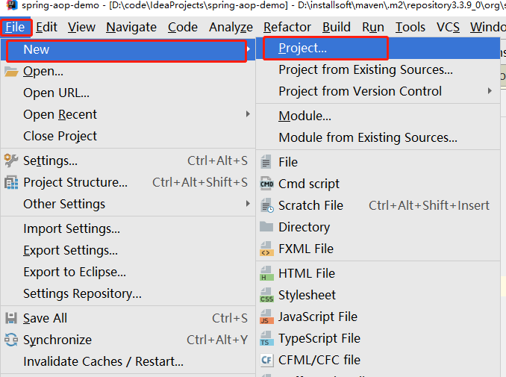

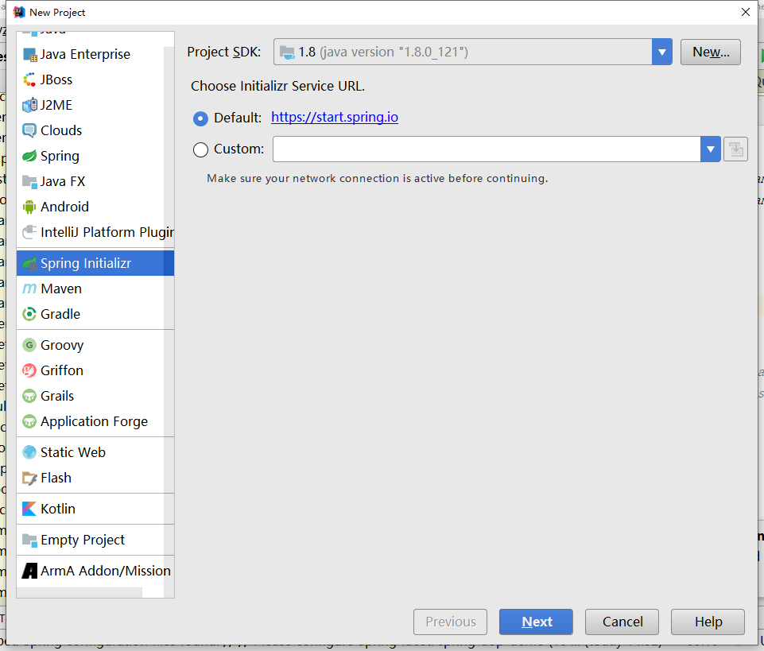

点击Spring Initializr->Next，如下图：

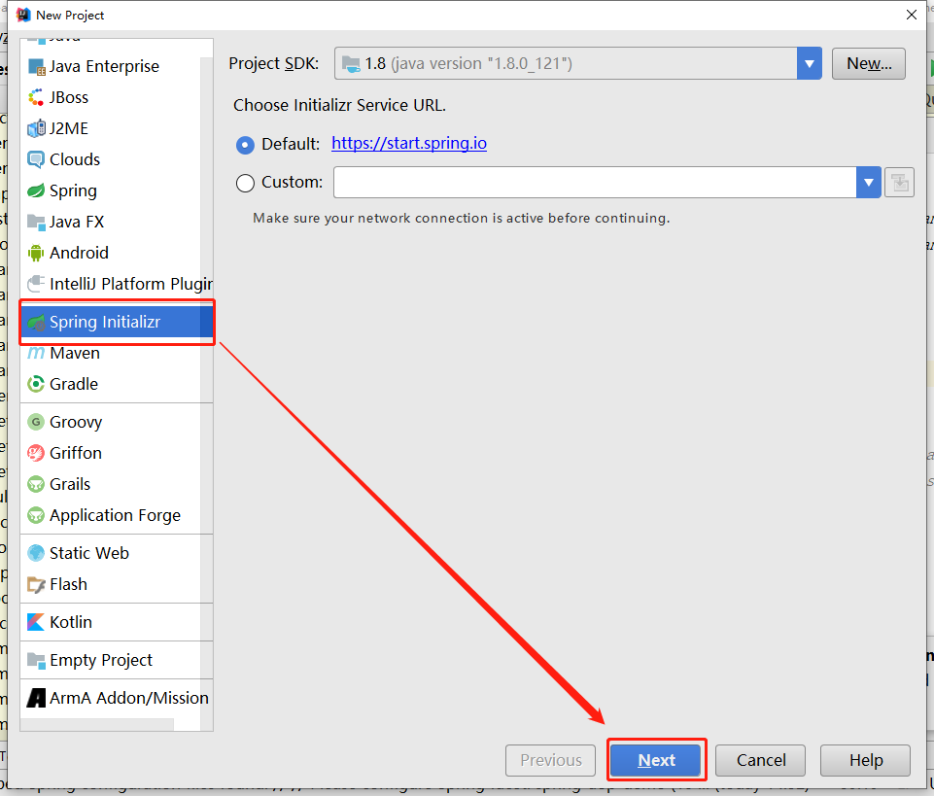

输入项目坐标信息，如下图：

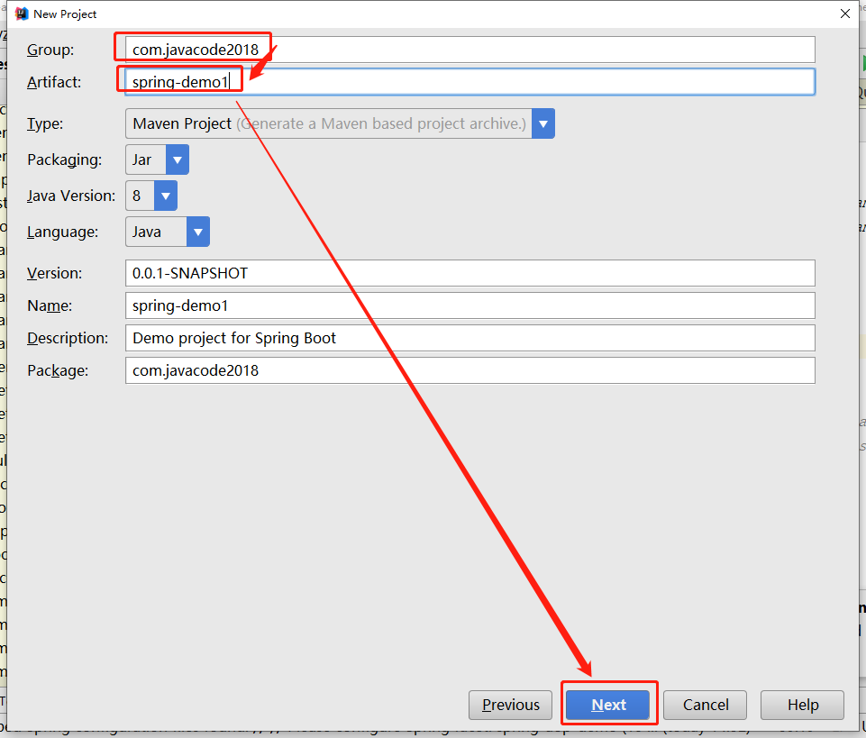

选择Web->Spring Web->Spring Boot(2.24)->Next，如下图：

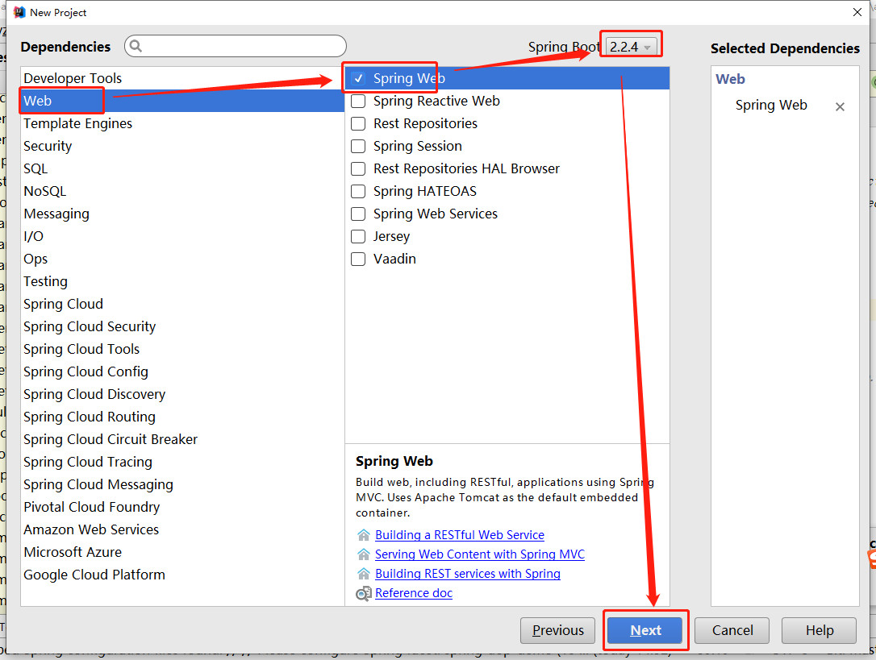

点击Finish，完成项目的创建，如下图：

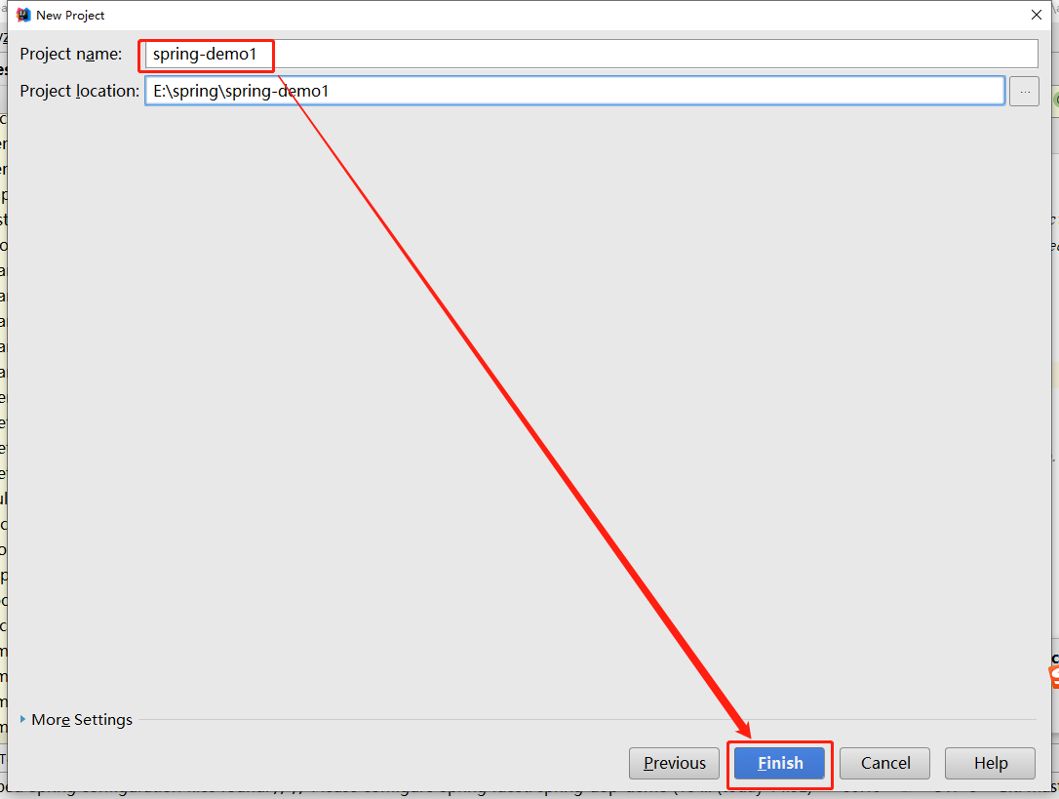

项目结构如下图：

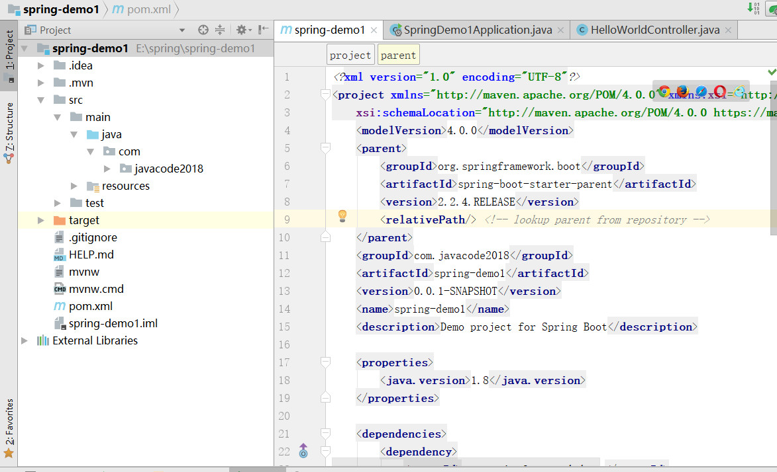

目前为止我们还未写一行代码，下面我们创建一个类HelloWorldController，代码如下：

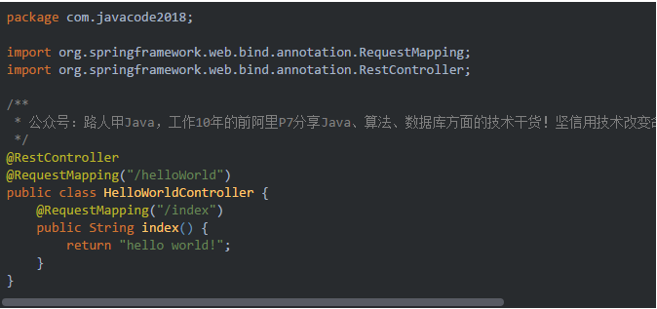

大家先不用关注项目中代码什么意思，主要关注一下效果。

下面我们来启动项目。

注意项目中有一个自动生成的类：com.javacode2018.SpringDemo1Application，这个类包含了main方法，说明是可以运行的，我们运行一下，控制台输出：

  .   ____          _            __ _ _  
 /\\ / ___'_ __ _ _(_)_ __  __ _ \ \ \ \  
( ( )\___ | '_ | '_| | '_ \/ _` | \ \ \ \  
 \\/  ___)| |_)| | | | | || (_| |  ) ) ) )  
  '  |____| .__|_| |_|_| |_\__, | / / / /  
 =========|_|==============|___/=/_/_/_/  
 :: Spring Boot ::        (v2.2.4.RELEASE)  
  
2020-02-03 17:42:52.965  INFO 985848 --- [           main] com.javacode2018.SpringDemo1Application  : Starting SpringDemo1Application on DESKTOP-3OB6NA3 with PID 985848 (E:\spring\spring-demo1\target\classes started by Think in E:\spring\spring-demo1)  
2020-02-03 17:42:52.968  INFO 985848 --- [           main] com.javacode2018.SpringDemo1Application  : No active profile set, falling back to default profiles: default  
2020-02-03 17:42:55.440  INFO 985848 --- [           main] o.s.b.w.embedded.tomcat.TomcatWebServer  : Tomcat initialized with port(s): 8080 (http)  
2020-02-03 17:42:55.450  INFO 985848 --- [           main] o.apache.catalina.core.StandardService   : Starting service [Tomcat]  
2020-02-03 17:42:55.451  INFO 985848 --- [           main] org.apache.catalina.core.StandardEngine  : Starting Servlet engine: [Apache Tomcat/9.0.30]  
2020-02-03 17:42:55.554  INFO 985848 --- [           main] o.a.c.c.C.[Tomcat].[localhost].[/]       : Initializing Spring embedded WebApplicationContext  
2020-02-03 17:42:55.554  INFO 985848 --- [           main] o.s.web.context.ContextLoader            : Root WebApplicationContext: initialization completed in 2546 ms  
2020-02-03 17:42:55.691  INFO 985848 --- [           main] o.s.s.concurrent.ThreadPoolTaskExecutor  : Initializing ExecutorService 'applicationTaskExecutor'  
2020-02-03 17:42:55.800  INFO 985848 --- [           main] o.s.b.w.embedded.tomcat.TomcatWebServer  : Tomcat started on port(s): 8080 (http) with context path ''  
2020-02-03 17:42:55.802  INFO 985848 --- [           main] com.javacode2018.SpringDemo1Application  : Started SpringDemo1Application in 3.219 seconds (JVM running for 4.096)  
2020-02-03 17:43:17.691  INFO 985848 --- [nio-8080-exec-1] o.a.c.c.C.[Tomcat].[localhost].[/]       : Initializing Spring DispatcherServlet 'dispatcherServlet'  
2020-02-03 17:43:17.691  INFO 985848 --- [nio-8080-exec-1] o.s.web.servlet.DispatcherServlet        : Initializing Servlet 'dispatcherServlet'  
2020-02-03 17:43:17.695  INFO 985848 --- [nio-8080-exec-1] o.s.web.servlet.DispatcherServlet        : Completed initialization in 4 ms

打开浏览器，访问下面地址：

http://localhost:8080/helloWorld/index

效果如下图：

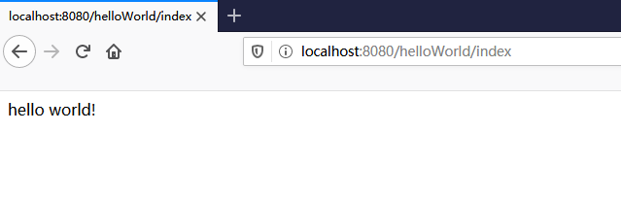

此时我们需要的功能已经实现了，然而到目前为止，只有HelloWorldController代码是我们写的，而我们没有去创建servlet、将返回的结果以json格式输出、配置web.xml，没有将项目发布到tomcat，没有去启动tomcat，而只启动了一个main方法，是不是非常神奇。创建servlet、通过response将数据以json格式输出、配置web.xml、发布项目到tomcat、启动tomcat等这些操作并不是说不需要，而是springboot内部已经帮我们实现了，对于开发者来说这些都被隐藏了，springboot让我们更关注业务代码的实现，从而最大限度的帮我们提升开发效率，简化项目的开发过程。